

Домашнее задание № 12

**Курс: «**Создание веб-приложений с использованием Angular и React**»**

**Тема:** React:состояния, хуки.

**Задание 1**

Реализуйте приложение, которое при нажатии на кнопку меняет цвет фона и текста. Должно быть создано три кнопки с разными вариантами цветов. Используйте стили и функциональные компоненты.

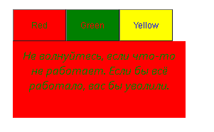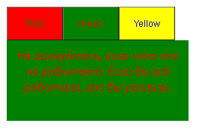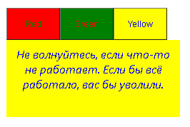

**Задание 2**

Измените первое задание, реализовав его через классовые компоненты. Обязательно необходимо использовать props и state.

**Задание 3**

Создайте приложение «Цитата дня». По нажатию на кнопку должна

появляться цитата дня с информацией об авторе.

